1. **Nama Proyek**

SISTEM INFORMASI PENGOLAHAN DATA PASIEN RAWAT INAP PADA RUMAH SAKIT MANGUSADA – BADUNG.

1. **Latar Belakang**

Kemajuan teknologi berdampak pula pada pusat kesehatan masyarakat. Pusat kesehatan masyarakat merupakan salah satu instansi yang bergerak dibidang kesehatan masyarakat. Rumah Sakit sebagai penanggung jawab penyelenggara upaya kesehatan. Pengolahan data rawat inap pada Rumah Sakit merupakan salah satu komponen yang sangat penting untuk meningkatkan mutu pelayanan terhadap masyarakat di bidang kesehatan. Pihak Rumah Sakit merasakan akan pentingnya sarana teknologi informasi khususnya dalam pengolahan data pasien serta pembuatan laporan - laporan yang sebelumnya memerlukan waktu dan proses lebih lama. Salah satu sistem informasi yang merupakan alternatif bagi Rumah Sakit dalam mendapatkan informasi yang diperlukan yaitu sistem informasi pengolahan data pasien rawat inap.Sistem informasi dapat didefinisikan sebagai sekumpulan prosedur organisasi yang ada pada saat dilaksanakan akan memberikan informasi bagi pengambil keputusan dan atau untuk mengendalikan organisasi. Sistem informasi ini dapat mendukung kegiatan operasional Rumah Sakit dan dapat mengefesiensikan waktu yang dibutuhkan untuk pengolahan data pasien rawat inap. Laporan yang dihasilkan dari sistem informasi ini bertujuan untuk menganalisis pengaruh persepsi pasien tentang kualitas pelayanan Rumah Sakit. Berdasarkan hal itu penulis di sini mengambil masalah di bagian rawat inap. Dengan ini di harapkan dapat membantu Rumah Sakit untuk meningkatkan efektivitas kinerjanya serta untuk penyajian informasi yang lebih cepat dan akurat. Sehubungan dengan uraian di atas penulis termotivasi untuk melakukan penelitian mengenai masalah pengolahan data pasien rawat inap dan mengambil judul “SISTEM INFORMASI PENGOLAHAN DATA PASIEN RAWAT INAP PADA RUMAH SAKIT MANGUSADA BADUNG”.

1. **Tujuan Proyek**

Tujuan mengadakan penelitian di RSUD Badung adalah untuk mendapatkan data dan informasi yang berkaitan dengan perancangan sistem pengolahan data pasien rawat inap. Adapun tujuan yang ingin dicapai adalah sebagai berikut :

1. Untuk menghasilkan suatu sistem informasi pengolahan data pasien rawat inap berbasis komputer yang cepat dan akurat di RSUD Badung.
2. Mempercepat pembuatan laporan data pasien rawat inap agar memudahkan bagian rawat inap dalam mengetahui data pasien rawat inap.
3. Untuk menghasilkan arsip pendataan pasien berbentuk *file* sehingga mudah untuk diteliti dan diperbaharui setiap terjadi perubahan dan mempermudah proses rawat inap.
4. **Tim Pengembang Sistem**

Tim pengembang proyek yaitu harus di dukung oleh personil-personil yang berkompeten dalam bidangnya.

1. **Jadwal Pengerjaan**

Jadwal pengerjaan sistem kurang lebih 6 bulan dari 1 Januari 2017 hingga 31 Juni 2017

1. **Rancangan Dana Sistem**

Berikut ini adalah rancangan dana sistem Pengolahan Data Pasien Rawat Inap Pada Rumah Sakit Mangusada Badung .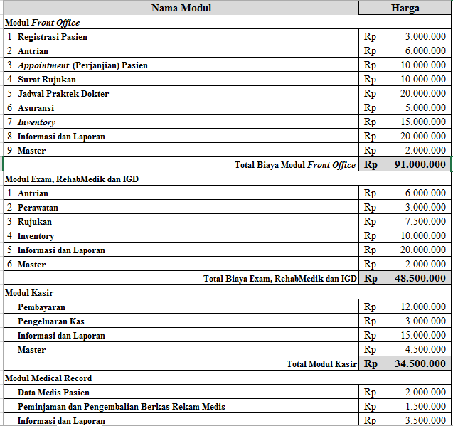

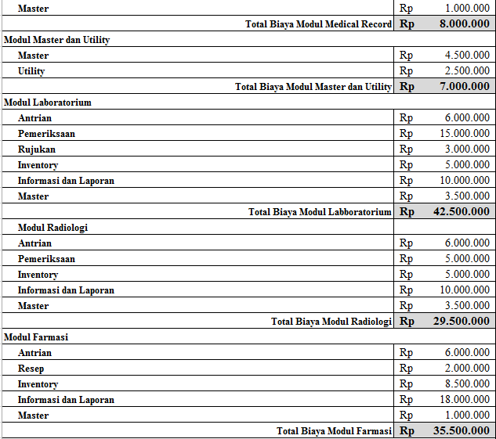

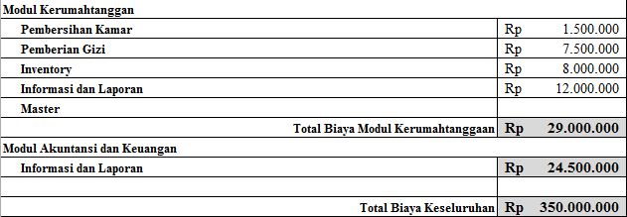

|  |  |
| --- | --- |
| Nama |  |
| Front Office |  |
| 1. Registrasi Pasien |  |
| 1. Antrian |  |
| 1. Jadwal Praktek Dokter |  |
| 1. Informasi dan Laporan |  |
|  |  |
| UGD |  |
| 1. Antrian |  |
| 1. Perawatan |  |
| 1. Informasi dan Laporan |  |
|  |  |
| Kasir |  |
| 1. Pembayaran |  |
| 1. Pengeluaran Kas |  |
| 1. Informasi dan Laporan |  |
|  |  |
| Farmasi |  |
| 1. Antrian |  |
| 1. Resep |  |
| Total Biaya Keseluruhan |  |